SIM-Labor im SS05

Versuch 1

Simulation des Straßenverkehrs
an einer Lichtsignalanlage

 | Name | Vorname | Matr.Nr. | Semester
Verfasser | Loos | Andrej | 982704 | 7
Teilnehmer | Hemmerling | Rolf | 916657 | -
Teilnehmer

Protokoll
Versuchsbericht

Professor/Lehrbeauftragter Prof.Dr.Dipl.-Ing. Schoof.
Testat

Vortestat

Inhaltsverzeichnis
Inhaltsverzeichnis 2
2. Einleitung. 2
3. Versuchsaufbau. 2
4.1 Versuchsgliederung. 3
4.2 Allgemeines zu DOSIMIS und Erklärung der verwendeten Symbole 3
5. Versuchsdurchführung. 3
Fall 1. 3
Minimale theoretische Grünzeit 3
Fall 2. 4
Minimale theoretische Grünzeit 4
Fall 3. 4
Linker Puffer: 4
Rechter Puffer: 4
Mittlerer Puffer: 5
Optimale minimale Grünzeit: 5

1. Allgemeines.

Das Simulationsverfahren ist ein technisches Werkzeug, das einen voraussichtlichen Ablauf von verschiedenen Vorgängen vorhersagen kann.

Beim Simulieren muss man besonders auf den zeitlichen Verlauf, kostengünstigen Prüfvorgang, das Verhalten von verschiedenen technischen und organisatorischen Konzepten zu achten.

Der typische Simulationsvorgang geschieht heutzutage meist auf den PCs mit Hilfe von speziellen Software (DOSIMIS, SIMULINK, PSPICE, usw.).

2. Einleitung.

3. Versuchsaufbau.

Bei der Labordurchführung stand ein Rechner mit dem Programm DOSIMIS als Werkzeug zur Verfügung.

Bild 1: Laboraufbau.

4. Vorbereitung.

4.1 Versuchsgliederung.

4.2 Allgemeines zu DOSIMIS und Erklärung der verwendeten Symbole

Das Programm DOSIMIS bietet mehrere Elemente zur Realisierung stochastischer Simulationen. Verwendet werden in diesem Versuch lediglich die Elemente: „Quelle“, “Senke“, „Arbeitsstation“, „Lager“ und „Verteilelemente“.

Die Quelle dient entweder zur Erzeugung von Produkten in der Simulation. Produkte repräsentieren die die Simulation durchfließenden Objekte, in diesem Fall Telefonanrufe.

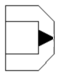
Bild 5: Quelle.

Die Arbeitsstation dient der Verarbeitung von Produkten, wobei hier die Bearbeitungszeit, die mögliche Stückzahl und weitere Attribute eingestellt werden können.

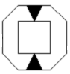
Bild 6: Arbeitsstation.

Sollten alle Produkte von einer Maschine abgearbeitet werden, so ist es möglich, diese in einer Senke zu zählen.

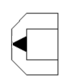
Bild 7: Senke.

Im Folgenden wird der Produktfluss durch Pfeile symbolisiert, wobei es bei Verteilungen an mehrere nachfolgende Elemente Prioritäten gibt, die durch aufsteigende Nummerierung sichtbar gemacht wird:
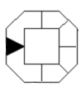
Bild 8: Verteilelement

Sollten nicht alle Produkte von einer Arbeitsstation abgearbeitet werden können, so ist es möglich, diese in einem Lager „aufzuschlängeln“. Ferner bieten sie auch eine gute Möglichkeit, die sie durchlaufenden Produkte zu zählen.

Bild 9: Lager

5. Versuchsdurchführung.

Fall 1.
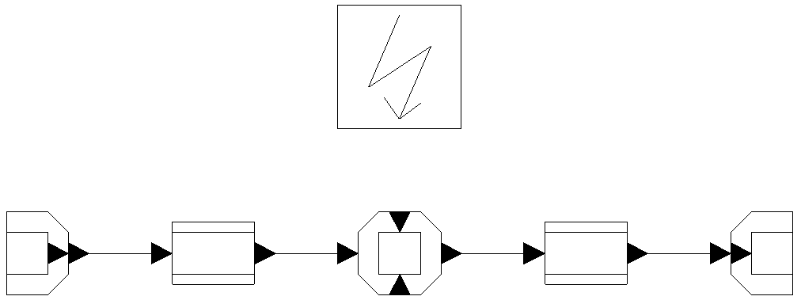

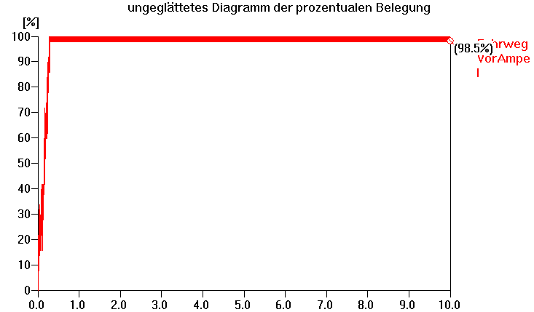

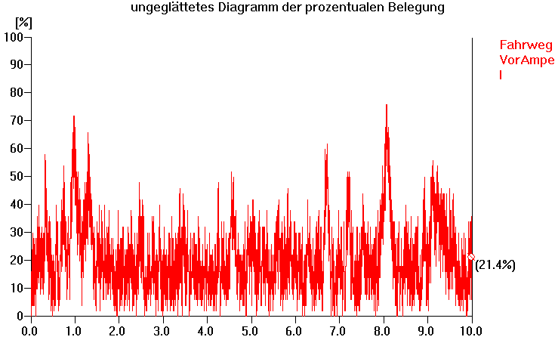
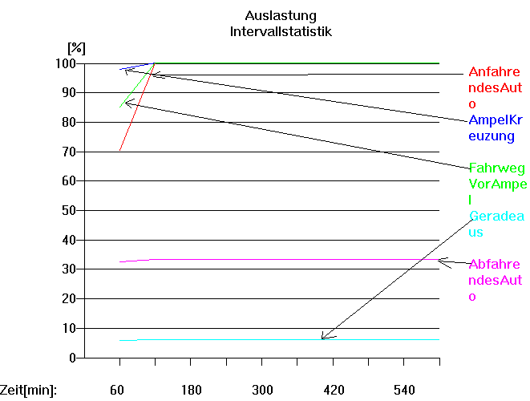

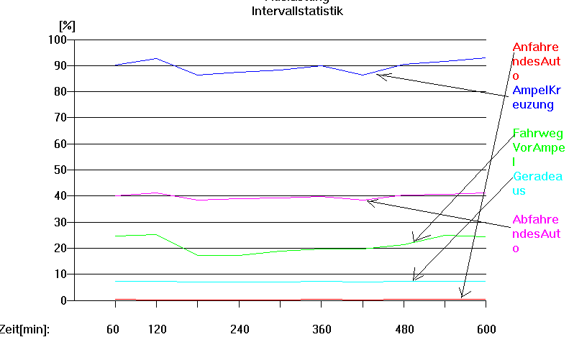

Minimale theoretische Grünzeit

Die Umlaufzeit beträgt 90 s.
Pro Umlaufzeit können maximal: - Eingang: 18 Autos
- Ausgang: 45 Autos
fahren.

Verhältnis = Eingang / Ausgang = 18 / 45 = 0,4

Optimale Grünzeit = 90 s * 0,4 = 36 s

Fall 2.
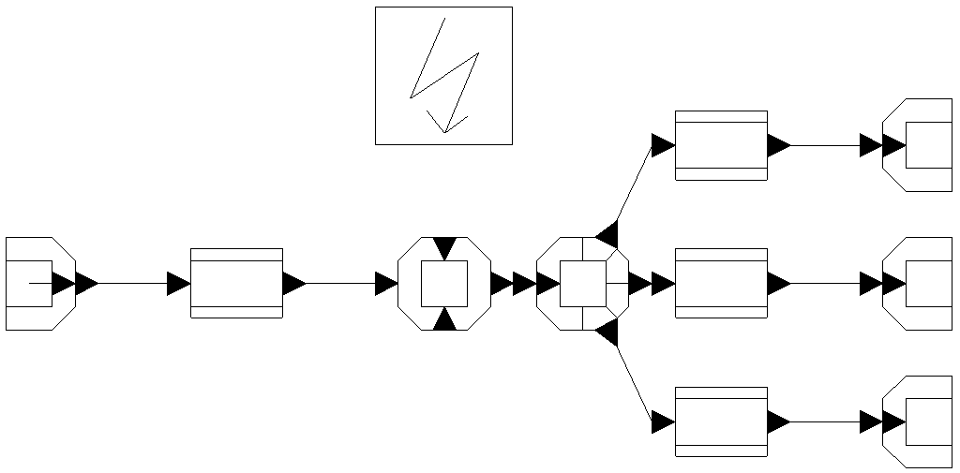

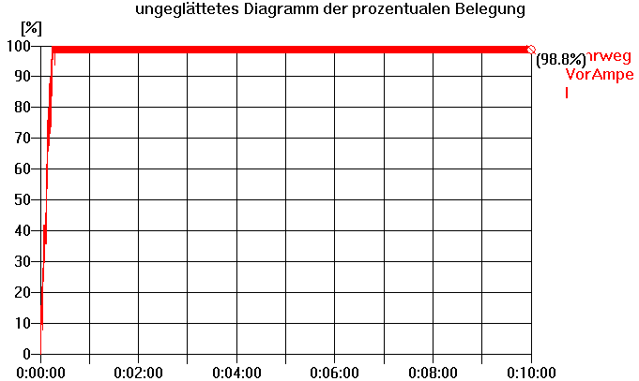
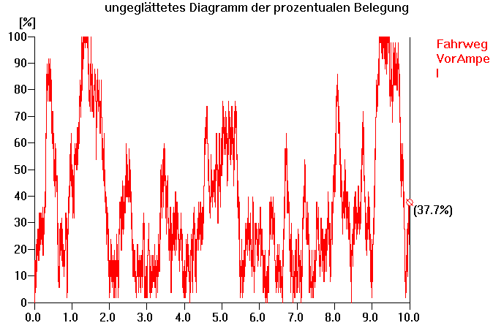
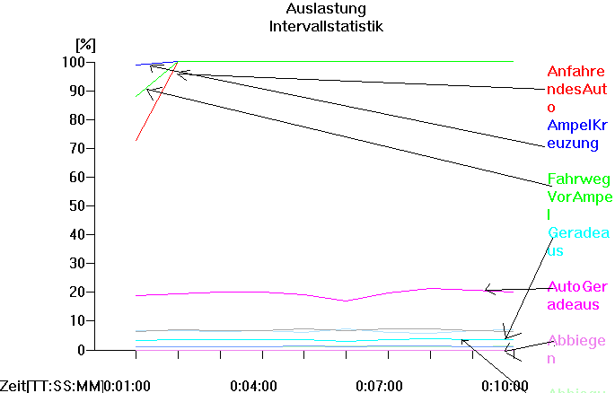
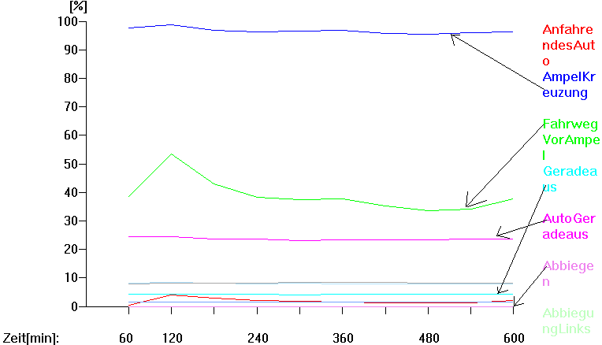

Minimale theoretische Grünzeit

Die Umlaufzeit beträgt 90 s.
Pro Umlaufzeit können maximal: - Eingang: 18 Autos
- Ausgang: 0,6 * 2 s + 0,2 * 6 s + 0,2 * 8 s = 4 s
=> 90 s / 4 s = 22,5 Autos
fahren.

Verhältnis = Eingang / Ausgang = 18 / 22,5 = 0,8

Optimale Grünzeit = 90 s * 0,4 = 72 s

Fall 3.
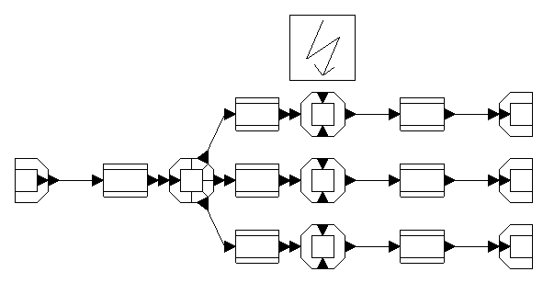
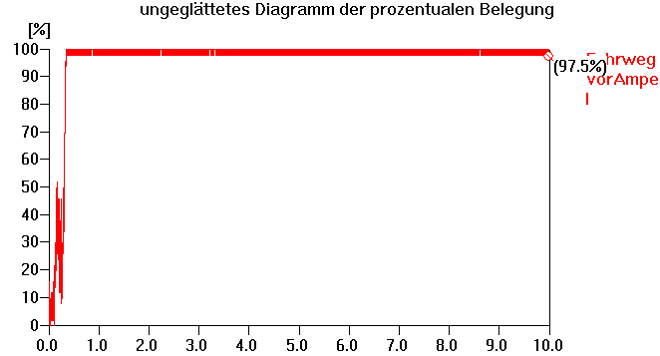
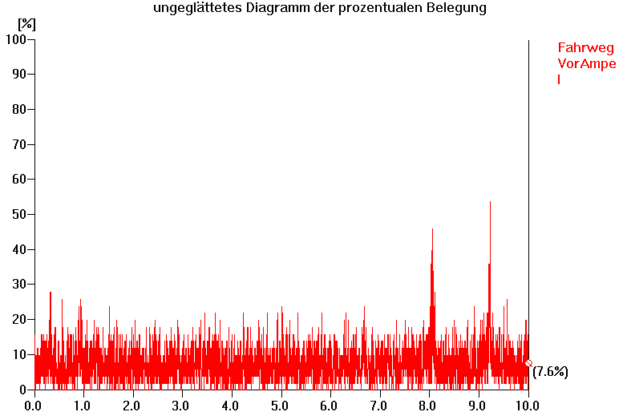

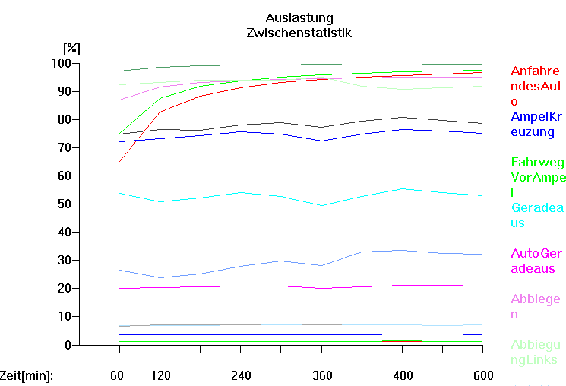
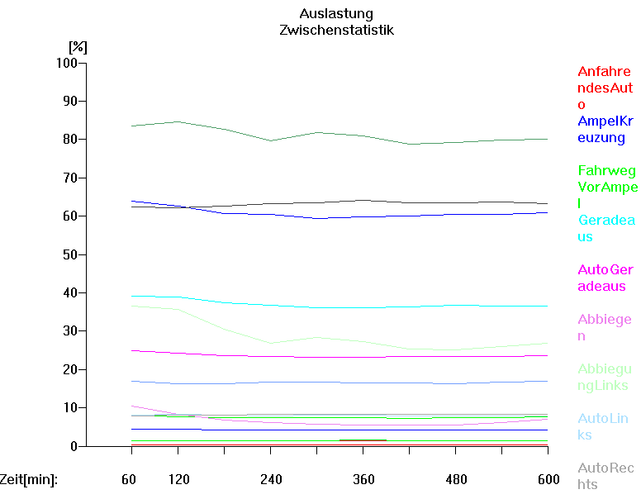

Linker Puffer:

Die Umlaufzeit beträgt 90 s.
Pro Umlaufzeit können maximal: - Eingang: 18 Autos
- Ausgang: 11,25 Autos
fahren.

Verhältnis = Eingang / Ausgang = 18 / 11,25 = 1,6

Optimale Grünzeit = 90 s * 1,6 * 0,2 = 28,8 s

Rechter Puffer:

Die Umlaufzeit beträgt 90 s.
Pro Umlaufzeit können maximal: - Eingang: 18 Autos
- Ausgang: 15 Autos
fahren.

Verhältnis = Eingang / Ausgang = 18 / 15 = 1,2

Optimale Grünzeit = 90 s * 1,2 * 0,2 = 21,6 s

Mittlerer Puffer:

Die Umlaufzeit beträgt 90 s.
Pro Umlaufzeit können maximal: - Eingang: 18 Autos
- Ausgang: 45 Autos
fahren.

Verhältnis = Eingang / Ausgang = 18 / 45 = 0,4

Optimale Grünzeit = 90 s * 0,4 * 0,6 = 21,6 s

Optimale minimale Grünzeit:

Da die drei Puffer getrennt berechnet wurden, muss man die längste nehmen, damit kein Puffer überläuft. Dieses ist die von dem Linken Puffer, das ist die Optimale Grünzeit von 28,8 s.

